「愛知県春日井市・退休寺の久安二年銘阿弥陀如来像」

小野佳代（東海学園大学）
はじめに
退休寺本堂が2016年に修理される機に、本尊の木造阿弥陀如来像も修理に出されたが、その際、像内に「久安」とも読める年号をふくむ墨書がみつかったことから、同年8月に小野が春日井市文化財課の職員とともに調査し、さらに9月に清泉女子大学山本勉研究室のメンバーがくわわって調査を実施した（調査結果は2017年4月に東京国立博物館の研究誌『ＭＵＳＥＵＭ』667号に掲載）。
退休寺は、正保元年（1644）に尾張藩士小野沢五郎兵衛によって創建された浄土宗寺院である。明治七年（1874）の「御寄付品有之寺院」（徳川林政史研究所所蔵）には退休寺住職小野沢弁術の名で什物名が「阿弥陀如来木像 壱体／瑞龍院様ヨリ御寄附 但年月不詳」と記される。これによれば本像は尾張徳川二代目藩主の徳川光友（1625-1700）より下賜されたものである。
※小野沢五郎兵衛…初代藩主徳川義直の時代に御馬廻役、御使番、御目付役を歴任し、さらに二代藩主となる八歳光友の御守役となる（『士林泝洄』）。

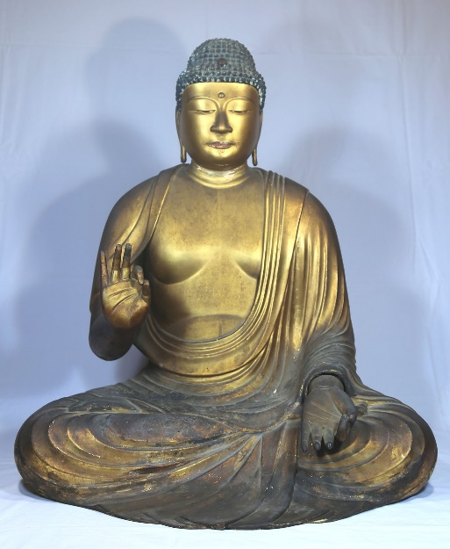
１ 調査の概要

法量（単位㎝）
像 高 81.5
髪際高 71.3
頂―顎 27.0 面 長 15.1
面 幅 15.8 耳 張 17.9
面 奥 19.2 胸奥（右）21.2
腹 奥 24.5 肘 張 51.0
膝 張 68.7 膝 奥 45.1
膝高（左） 13.0 膝高（右）12.5
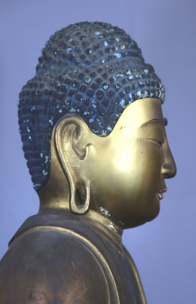
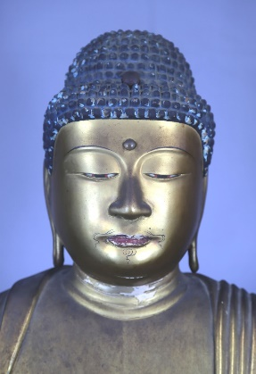
坐 奥 57.0

形状
螺髪切子状。ただし後頭部は省略して四角状を残す。肉髻珠・白毫相をあらわす。耳垂部環状。三道相をあらわす。衲衣は左肩をおおい、右肩に少しかかって正面にまわり、上縁を折り返して再び右肩にかかる。両手屈臂。左手は膝上に掌を仰ぎ、右手は上腹部の高さで掌を前にして立て、いずれも第一・二指を捻じる。右足を外にして結跏趺坐する。

品質構造
檜。割矧ぎ造り。金泥塗り・漆箔。
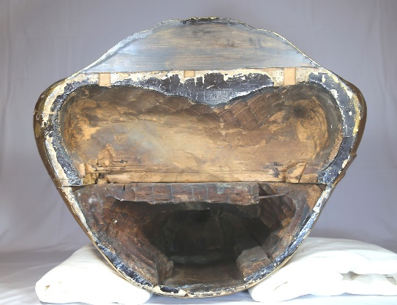
頭体幹部は左肩以下の体側部、右腰脇をふくんで一材から彫成する。両耳後方を通る線で前後に割矧ぐ。割矧ぎ面および体部背面から内刳りをほどこす。そのうえで、左体側部を割矧ぎ、前面は三道下で割首し、背面は肩下がりの位置までを割矧ぐ。頭部耳半ばよりやや上の位置に水平に前後の割矧ぎ目まで鋸を入れ、その部分までを切り矧ぐ。体部背面に別材を矧ぐ。両脚部は一材製。内刳りする。裳先別材。左袖口を脚部上に矧ぐ。左手首先挿し込み矧ぎ。右腕は肩・肘・手首で矧ぐ。像内は素地。丸刀彫りを残す。背板内は平滑に削る。

保存状態
肉髻珠（水晶製。赤の伏せ彩色）、白毫（水晶）、玉眼、右手第五指、裳先、像底地付き部および右腰脇部挿入材、地付き開口部蓋板、以上後補。肉髻以下の頭部前面の割矧ぎは玉眼を入れる際の処置。当初は玉眼嵌入像ではなかったとみられる。上唇辺に補修あるか。現状、右手首先、地付き開口部蓋板は分離する。
頭髪部の群青彩色、肉身部金泥塗り、着衣部漆箔の全て（現状の漆箔の下層にある漆箔も後補）、唇の朱彩、以上後補。
光背（蓮弁形挙身光、二重円相。木製、彩色）・台座（蓮華座。木製、彩色）、各後補。

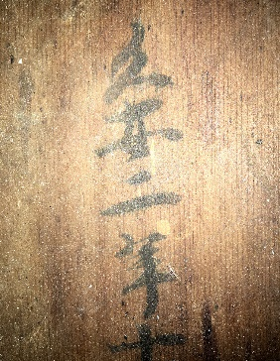
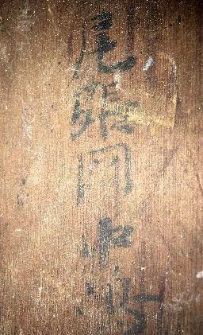
銘記
本体像内背部に下記の墨書がある。

願主僧永澄賀茂氏愛子等
奉造顕所尾張国中嶋郡北条鴾嶋郷
久安二年十一月廿八日 壬午 奉始之

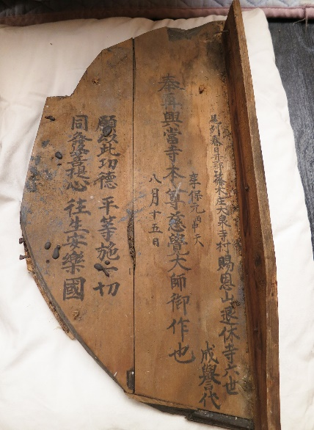
幹部材地付き開口部蓋板上面に江戸時代の修理銘あり

尾張春日井郡篠木庄大泉寺村賜恩山退休寺六世
成誉代
享保元丙申天
奉再興当寺本尊慈覚大師御作也
八月十五日
願以此功徳 平等施一切
同発菩提心 往生安楽国

２ 銘記にみえる発願者と地名

Ⅰ 発願者

・僧永澄
『東大寺文書』四ノ十三「東大寺牒案 大教院〈衙〉」永治元年（1141）十月二十九日
（東大寺領であった美濃国茜部庄の領地の一部が、東に隣接していた仁和寺の院家である大教院領内牧庄に侵されたため、領地を返すことを求めた内容）
伝燈大法師永澄

・賀茂氏愛子
隣国の美濃国の賀茂氏一族の者か

Ⅱ 地名 尾張国中嶋郡北条鴾嶋郷

・中嶋郡 愛知県の西部、木曽川中流域の左岸に広がる地域。
現在の稲沢市と一宮市南部、尾西市の一部。

・北条 中嶋郡は国衙所在地を境にして南北で北条と南条に分かれており、鴾嶋郷は北条に位置していた。

・鴾嶋郷 現在の一宮市時之島の辺り。鴾嶋郷の史料上の初見は永仁六年（1298）九月の「熱田社領国衙方押妨注文案」（猿投神社文書）にみえる「別納鴾嶋郷」。13世紀末頃、鴾嶋郷は熱田社領であった。
３ 着衣形式と構造上の特色

・着衣
衲衣の上層が右足の踵辺から脛辺にかけて浅くかかる形が、通例の定朝様の一部の如来像のように衲衣上層のその部分を正面中央で下縁Ｕ字状にしてかける形とは異なるのが注目される。また右足の脛の下に衣を敷き込み、足首付近に敷き込む方向に収斂する衣文線をあらわす点も特徴的である

・構造
本像は、頭体幹部は左肩以下の体側部、右腰脇をふくんで一材から彫成したのち、両耳後方を通る線で前後に割矧いで内刳りをほどこした、いわゆる割矧ぎ造りの像であるが、割首の仕方などもふくめ、この時期の定型的な技法とはやや異なる点がある。
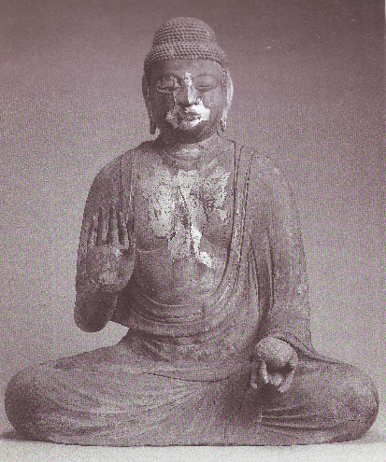
退休寺像にみられる特徴的な着衣形式と構造の両面で共通性がみられるのが、犬山市薬師寺の本尊薬師如来坐像（像高82.5、木造・漆箔、彫眼、11世紀後～12世紀初め頃、右図）。さらに薬師寺のある犬山市と一宮市時之島とは距離も比較的近く、12、3キロ程度しか離れていないのである。両者の間に多少の影響関係があるかもしれない。

おわりに
今回の調査によって、退休寺阿弥陀如来像が久安二年（1146）十一月二十八日、僧永澄と賀茂氏愛子らによって尾張国中嶋郡北条鴾嶋郷の地で発願され造り始められた像であることが明らかとなった。発願者の僧永澄は東大寺僧、賀茂氏は美濃の賀茂氏である可能性が高いと考えられた。
尾張国府の置かれた中嶋郡は中央との関係も強く、仁安二年（1167）頃に造立された七寺の観音菩薩・勢至菩薩像の両像も中央仏師の作と推定されている。このように尾張国中嶋郡には中央仏師作と想定される像が伝存する一方で、同じ定朝様の像でありながらも、退休寺像のように衲衣の一部を右足の脛の下にたくし込んだり、あるいは衲衣上層を脚部正面でごく浅く舌状にかける形をみせたりなどの形式上の特徴をもつ、中央仏師とは異なる、つまり在地で活動した仏師が手がけたと思われる像があり、中嶋郡だけでも、多様な造像活動があったことが想像される。退休寺像の面相も典型的な定朝様の像とは異なるが、これも作者がやや地方的な仏師であることを示すのであろう。

